**Universidad ORT Uruguay**

**Facultad de Ingeniería**

Aspectos de Seguridad - Obligatorio

Entregado como requisito para la obtención del crédito Aspectos de Seguridad

Segundo Semestre 2019

Marcela Ferraz - 200112

Mauricio Zito - 111725

Docentes: Santiago Paz, Felipe Sotuyo

Tabla de contenido

Introducción 3

Tecnología utilizada 3

Parte 1 – Sistema seguro Bell Lapadula 4

1.1 Desarrollo 4

1.2 Instalación 6

1.3 Prueba 9

1.4 Conclusión 10

Parte 2 – Canal Encubierto 11

Introducción 11

2.1 Desarrollo 11

2.2 Instalación 15

2.3 Prueba 15

2.4 Conclusión 17

Conclusión Final 18

# Introducción

En el marco de la materia Aspectos de seguridad, se solicita un trabajo práctico en caracter de obligatorio donde se implementará un modelo de seguridad basado en el planteado por la dupla de Billy Elliott Bell y Len LaPadula, consiste en dividir el permiso de [acceso](https://es.wikipedia.org/wiki/Acceso) de los usuarios a la información en función de etiquetas de seguridad. Por ejemplo, en sistemas militares norteamericanos, categorizándola en 4 niveles: no clasificado, confidencial, secreto y ultrasecreto.

El modelo define 2 reglas de control de acceso mandatorio (MAC):

Propiedad de seguridad simple: Un sujeto de un determinado nivel de seguridad no puede leer un objeto perteneciente a un nivel de seguridad más alto.

Propiedad *: Un sujeto de un determinado nivel de seguridad no puede escribir un objeto perteneciente a un nivel de seguridad más bajo. (También llamada propiedad de confinamiento).

## Tecnología utilizada

El obligatorio fue implementado utilizando:

* Lenguaje Java
* IDE Netbeans versión 8.0.2

Version de Java

* JDK 1.8

Control de versiones, desarrollo compartido y organización de la tarea

* Utilizamos github y sourcetree para poder trabajar en conjunto

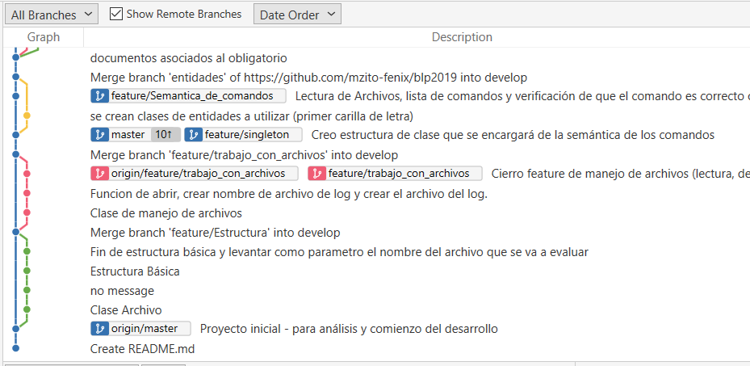

## Parte 1 – Sistema seguro Bell Lapadula

### Desarrollo

Vista de descomposición

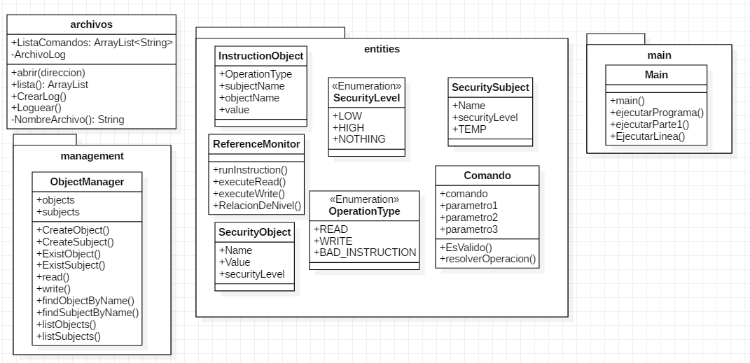

|  |  |  |  |
| --- | --- | --- | --- |
|  | archivos | Archivos | Clase que controla la lectura y escritura de archivos (lectura de instrucciones y escritura de log), interacción con el sistema operativo. |
| Entities | InstructionObject | Clase que resume información para la ejecución del comando |
| OperationType | Enumeración de tipos de operaciones.  READ, WRITE, BAD_INSTRUCTION |
| ReferenceMonitor | Control de instrucciones, control de relación de permiso y ejecución. |
| SecurityLevel | Enumeración de tipos de niveles de seguridad  LOW, HIGH, NOTHING |
| SecurityObject | Representación de un Objeto del modelo Bell Lapadula |
| SecuritySubject | Representación de un Sujeto del modelo Bell Lapadula |
| Comando | Encargado de la verificación de correctitud y separación de las operaciones y parámetros para su posterior ejecución |
| Main | Main | Programa principal, funcion Main. |
| Management | ObjectManager | Controlador que contiene el comportamiento de una base de datos para registrar el listado de sujetos, objetos y sus estados |

**La función principal**

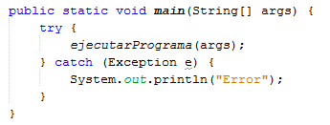

La función “ejecutarPrograma” recibe los parámetros recibidos por linea de comandos directo del main.



Varias de las funciones fueron implementadas con el patrón “Singleton”, de ésta forma es posible utilizarlas de forma transversal desde diferentes secciones del proyecto.

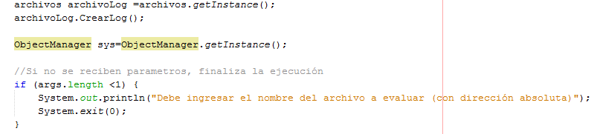

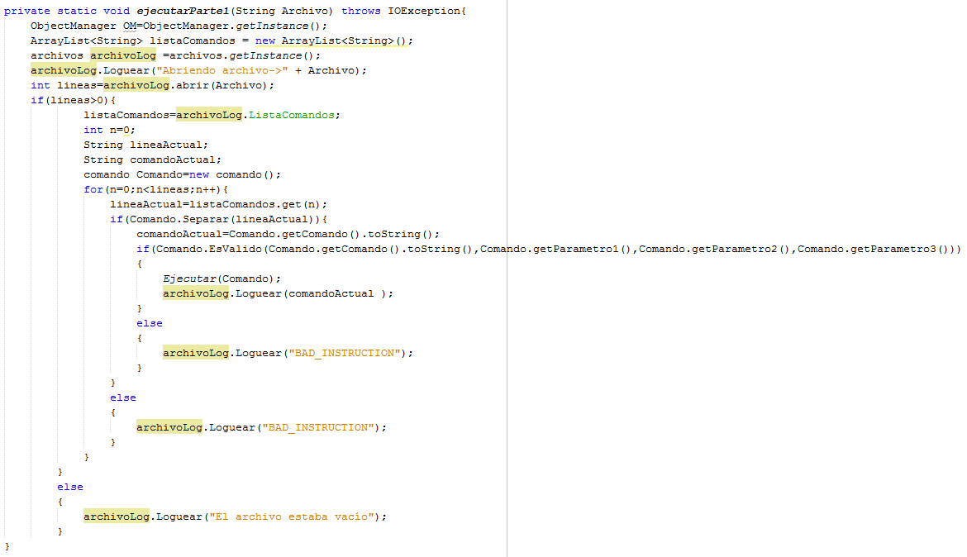

### Instalación

Para realizar la prueba, solo hay que copiar la carpeta “test” que se encuentra dentro del proyecto a cualquier carpeta del equipo destino.

|  |  |
| --- | --- |
|  | En la misma carpeta debe estar el archivo “InstructionList.txt” que es donde se encuentran las instrucciones a ejecutar. |

#### Sobre el Log

Se implementó una clase para realizar el log del sistema, utilizando las siguientes librerías.

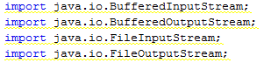

Se compone de 2 partes

1. La creación del archivo de log

En la subcarpeta “logs” del proyecto se genera un archivo bajo el siguiente patrón de nombre

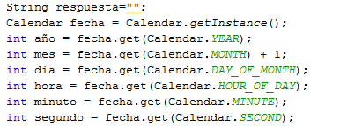

Se compone de la palabra “Log_” seguido de Año, Mes, Dia, Hora, minuto y segundo y le asigna la extensión “.log” de ésta forma nos aseguramos que los logs se puedan acumular y no se pierdan registros de cada ejecución independiente.

**Crear Log**

La función CrearLog se encarga de crear un archivo de registro con nombre único y por única vez para toda la ejecución.

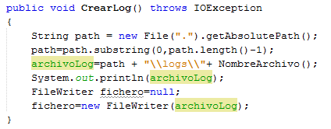



1. El Append de nueva linea al archivo de log

Es la función de la clase que se encarga de hacer “Append” al archivo utilizado y designado por la instancia de ejecución actual.

Tiene la doble funcionalidad de dejar registrado en un archivo la salida y tambien de mostrar en pantalla (por consola) lo que el programa va realizando.

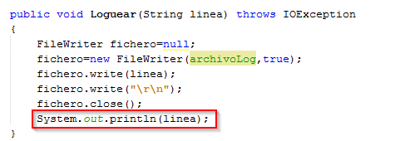

#### 1.2.2 Ejecutar

Para correr el programa se debe ejecutar utilizando el archivo “Parte1.bat” que tiene el siguiente contenido.

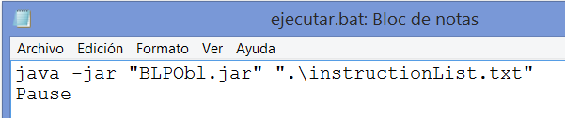

### Prueba

#### Prueba 1 – Verificación según Instruction list de letra del obligatorio

|  |  |
| --- | --- |
| Archivo | Resultado de cada linea esperada |
|  |  |

|  |  |
| --- | --- |
| Resultado esperado | Resultado tras corrida |
|  |  |

#### Prueba 2 – Verificación según Instruction list de Aulas

|  |  |
| --- | --- |
| Archivo | Resultado de cada linea esperada |
|  |  |

|  |  |
| --- | --- |
| Resultado esperado | Resultado tras corrida |
|  |  |

### 1.4 Conclusión

La propuesta de la implementación de un sistema seguro con el concepto básico planteado por Bell y Lapadula fomenta la comprensión del método y las decisiones que se deben tomar para que la información vaya en un sentido seguro.

Si bien en ésta ocasión se trabajaba con números enteros, es posible implementar con documentos completos e incluso encriptados.

## Parte 2 – Canal Encubierto

### Introducción

Un canal encubierto (del inglés covert channel), es un canal que puede ser usado para transferir información desde un usuario de un sistema a otro, usando medios no destinados para este propósito por los desarrolladores del sistema.

En ésta segunda parte del obligatorio se solicita el desarrollo de un canal encubierto para intentar transferir información entre 2 sujetos de diferentes niveles sorteando las reglas del modelo de Bell Lapadula.

### 2.1 Desarrollo

El mensaje recibido originalmente mediante el archivo XXXXXXXX y por parámetro del sistema, se debe descomponer en caracteres (bytes) y luego en bits (1 y 0) ya que la transferencia se hace en “goteos de bits” para rearmar le mensaje en el destinatario.

**Investigación:**

Como pasar un array de bytes en un array de bits:

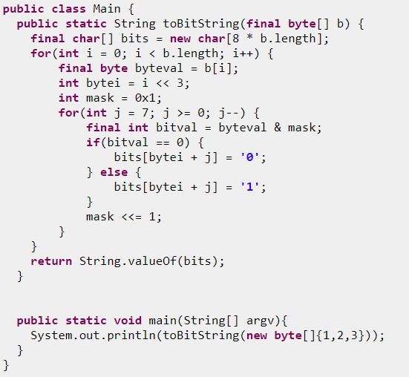

Será necesario confeccionar una función para tales efectos, logrando una cadena de bits desde el texto original.

Fuente:

<http://www.java2s.com/Tutorials/Java/Data_Type/Array_Convert/Convert_byte_array_to_bit_string_in_Java.htm>

El proceso de resolución del problema es el siguiente:

1. Se crean los sujetos involucrados
2. Se lee el archivo que se va a transferir
3. Se lee la secuencia de lectura
4. Se traduce el archivo a transferir a bytes y luego a bits
5. La lectura del archivo de secuencia indica en que orden se deben ejecutar las intervenciones de los diferentes sujetos.
6. Si es el turno de HAL y el objeto existe, debe eliminarlo y ejecutar el proceso de “dejar” el dato creado y con un estado legible por LYLE.
7. Si es el turno de LYLE, se ejecuta el proceso de “leer” el dato creado y con un estado legible
8. LYLE va armando el mensaje en base a los bits recibidos
9. Una vez que el proceso de secuencia finalice, se arman paquetes de 8 bits, se transforma a bytes y se pasa a Ascii nuevamente creándose el archivo mensaje.salida.txt

**Librerías adicionales**

En ésta ocasión fue neceario utilizar la librería javatuples-1.2.jar (<http://www.java2s.com/Code/Jar/j/Downloadjavatuples12jar.htm>), la cual fue utilizada para apoyar el analisis del archivo importado, tercerizando dicho control y separación. En caso de que ocurra algun inconveniente, dicha herramienta se encarga de cargar el error y ofrecer información sobre el mismo, nombre del archivo desde donde se va a leer y nombre del archivo donde se almacenará el mensaje decodificado.

Vista de descomposición

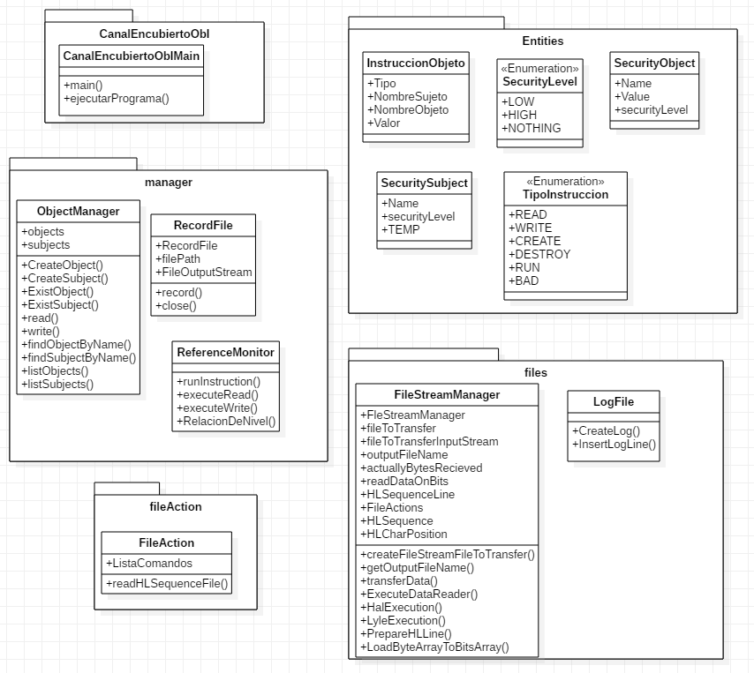

Detalle de clases, agrupación y función

|  |  |  |  |
| --- | --- | --- | --- |
|  | canalencubiertoobl | CanalEncubiertoOblMain | Clase Main, principal, inicial. |
| Entities | InstruccionObjeto | Clase que resume información para la ejecución del comando |
| SecurityLevel | Enumeración de tipos de niveles de seguridad  LOW, HIGH, NOTHING |
| SecurityObject | Representación de un Objeto del modelo Bell Lapadula |
| TipoInstruccion | Enumeración de tipos de operaciones.  READ, WRITE, CREATE, DESTROY, RUN, BAD_INSTRUCTION |
| fileAction | FileAction | Encargada de consultar al usuario, leer y cargar la secuencia de ejcución en un buffer. |
| files | FileStreamManager | Organiza y administra la ejecución dependiendo del turno en el archivo de secuencia |
| LogFile | Manager del log de la aplicación, crea y adiciona lineas. |
| manager | ObjectManager | Controlador que contiene el comportamiento de una base de datos para registrar el listado de sujetos, objetos y sus estados |
| RecordFile | Encargado de la creación del archivo de salida |
| ReferenceMonitor | Control de instrucciones, control de relación de permiso y ejecución. |

### 2.2 Instalación

Para realizar la prueba, solo hay que copiar la carpeta “test” que se encuentra dentro del proyecto a cualquier carpeta del equipo destino.

|  |  |
| --- | --- |
|  | En la misma carpeta debe estar el archivo “mensaje.txt” que es donde se encuentra el mensaje para transmitir y “secuencia.txt” que es donde se encuentra la secuencia de ejecución por usuario H=Hal, L=Lyle. |

**\*\* MARCELA**, CREO QUE DEBERIAMOS HACER QUE FUNCIONE DESDE CONSOLA COMO LA PARTE 1, COMO SI NO TUVIERA LA IDE DE NETBEANS, DENTRO DE UNA CARPETA TEST COMO LA DEL EJEMPLO VOS QUE DECIS?

### 2.3 Prueba

A Continuación se muestran 3 pruebas realizadas de transferencia de datos, utilizando la metodología de canal encubierto propuesta por el obligatorio y que fue implementada.

#### Prueba 1 – Verificación según el mensaje y la secuencia ofrecida por el obligatorio

|  |  |
| --- | --- |
| Mensaje enviado | Secuencia |
|  |  |
| Mensaje recibido | |
|  | |

Resultado: OK

#### Prueba 2 – Como la prueba 1, pero cambiando el archivo de secuencia

|  |  |
| --- | --- |
| Mensaje enviado | Secuencia |
|  |  |
| Mensaje recibido | |
|  | |

Resultado: OK

#### Prueba 3 – Como la prueba 1, pero cambiando el mensaje a transmitir

|  |  |
| --- | --- |
| Mensaje enviado | Secuencia |
|  |  |
| Mensaje recibido | |
|  | |

Resultado: OK

**\*\* MARCELA**,, Falla cuando se pone un tilde, por el momento son los únicos caracteres que hacen fallar el proceso de envio, de todas formas, no viene al caso pues en un mensaje oculto NO deberia importar los tildes, pero bueno

### 2.4 Conclusión

El canal encubierto se basa en la transmisión de mensajes entre 2 sujetos que pertenecen a niveles de acceso diferentes, es decir que un sujeto con un nivel de acceso superior pueda transmitir un mensaje a un sujeto de nivel de acceso inferior (contrario a la regla estrella de Bell Lapadulla).

Mediante la utilización de la máxima granularidad posible de información (bits) es posible desarmar un mensaje en letras, éstas en bytes y luego en bits, transmitirlo mediante cambios de estados de objetos (respetando las reglas de bell-lapadula) y volver a armarlo tomando nota de los cambios de estado por parte del receptor.

## Conclusión Final

En éste trabajo obligatorio, pudimos desarrollar y probar los conceptos del modelo de Bell y Lapadulla así también como el camino para poder transmitir mensajes rompiendo las reglas básicas del mismo.

No hay dudas que es un modelo sólido de seguridad, si es que se tienen precauciones a nivel logístico para evitar la transferencia de información entre sujetos de diferentes niveles.

Mediante el análisis de la solución, la discusión entre los miembros del equipo y la implementación y testing cruzado, pudimos entender el funcionamiento del mismo y su aplicación.